Pielikums Nr. 1
Madonas novada pašvaldības domes
28.09.2023. lēmumam Nr. 613
(protokols Nr. 18, 59. p.)

Zemes vienības ar kadastra apzīmējumu 7066 001 0049 sadalīšanas shēma*

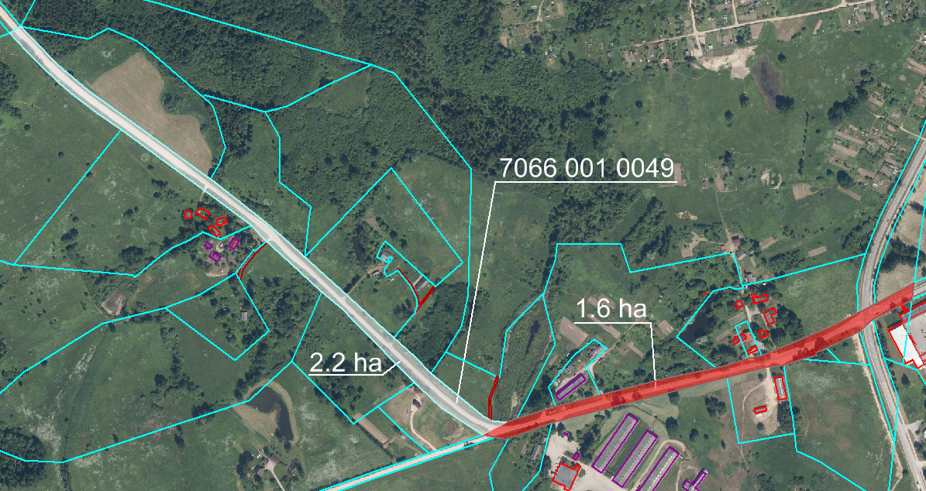
Datu avots https://www.lvmgeo.lv/kartes (Dati no VZD, LGIA, SIA “Karšu izdevniecība Jāņa Sēta) 2023. gada informācija
*Shēmā norādītās platības tiks precizētas veicot zemes vienību kadastrālo uzmērīšanu.

Projektētās zemes vienības

Zemes vienības esošā robeža

